

## МІНІСТЕРСТВО ОСВІТИ І НАУКИ УКРАЇНИ

**ННК «ІПСА» НТУУ «КПІ ІМ. ІГОРЯ СІКОРСЬКОГО» КАФЕДРА ММСА**

**Практична робота № 2**

**З курсу:** «**Комп’ютерні мережі**»

**Виконав: Студент ІIІ курсу**

**Групи КА-73 Гаврюшин П.А. Прийняв: Кухарєв С.О.**

**Київ 2020**

НОМЕРИ 1-11

1 Запит

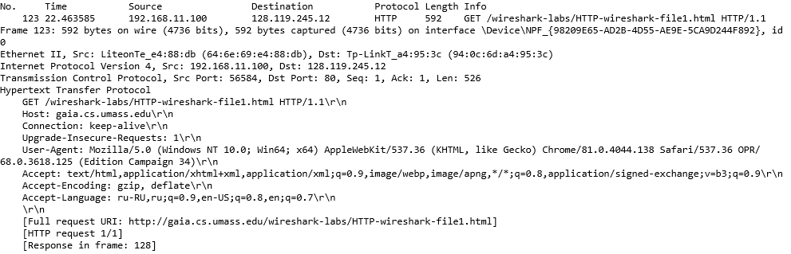

# 1 Відповідь

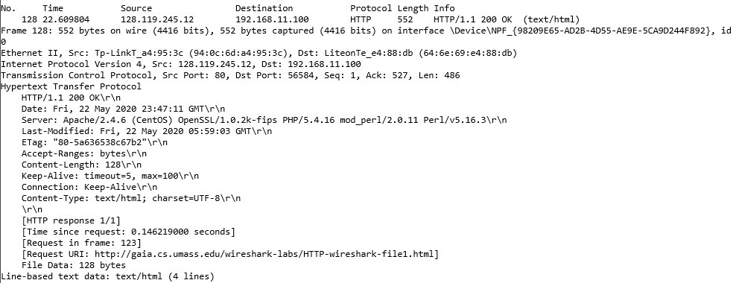

2 запит

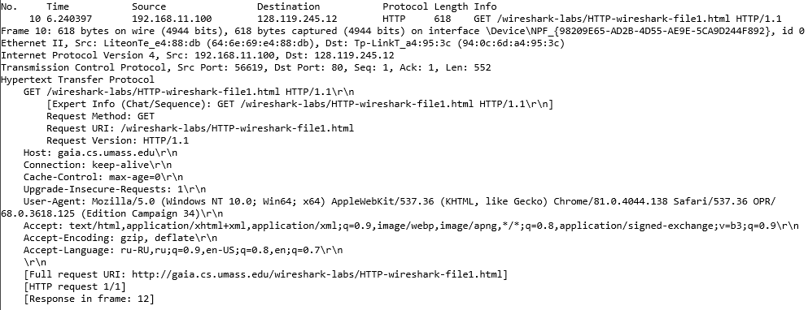

2 відповідь

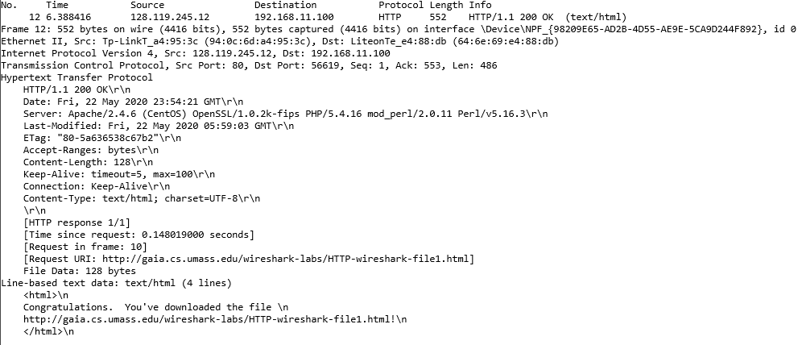

НОМЕРИ 12-15

Запит

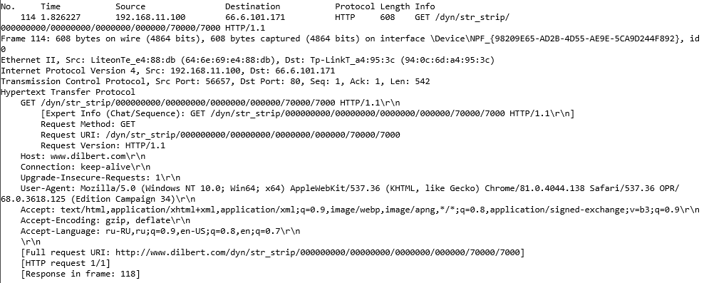

Відповідь

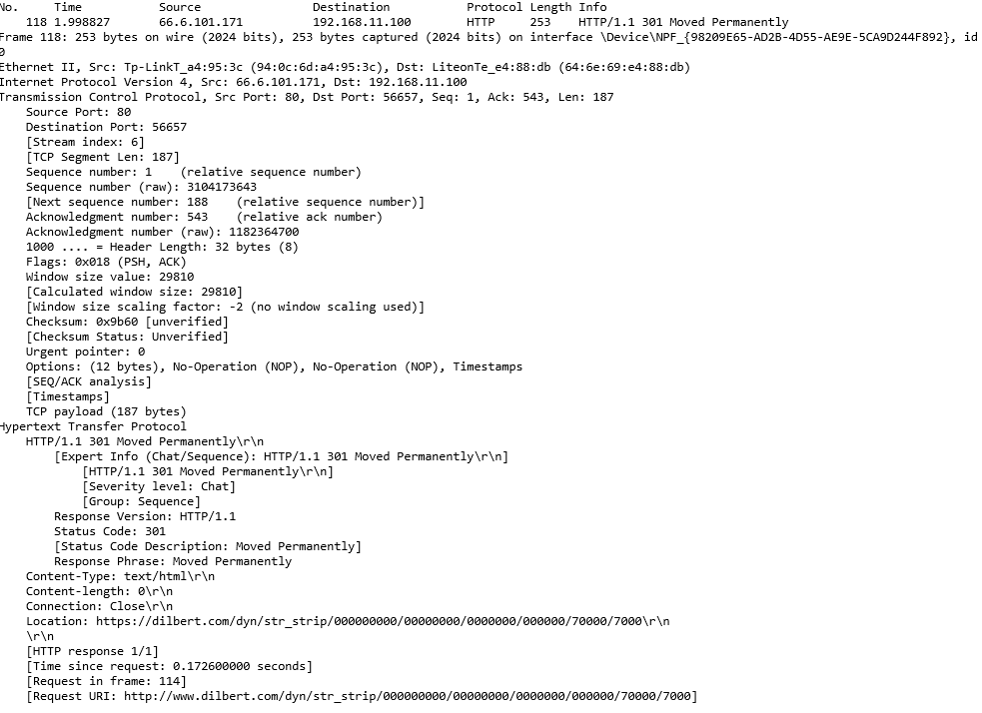

**Контрольні запитання**

## Яку версію протоколу HTTP використовує ваш браузер (1.0 чи 1.1)? Яку версію протоколу використовує сервер?

1.1

* 1. **Які мови (якщо вказано) браузер може прийняти від сервера?**

uk-ua

* 1. **Які IP-адреси вашого комп’ютера та цільового веб-сервера?**

Комп’ютера; 192.168.11.102

Bеб-сервера: 128.119.245.12

* 1. **Який статусний код сервер повернув у відповіді вашому браузеру?**

Satus code:200

* 1. **Коли на сервері в останній раз був модифікований файл, який запитується браузером?**

Last-Modified: Fri, 22 May 2020 05:59:03 GMT\r\n

* 1. **Скільки байт контенту повертається сервером?**

128 bytes

* 1. **Переглядаючи нерозібраний байтовий потік пакету, чи бачите ви деякі заголовки в потоці, які не відображаються у вікні деталей пакету? Якщо так, назвіть один з них.**

Всі відображаються

* 1. **Перевірте вміст першого запиту HTTP GET від вашого браузера до сервера. Чи є в ньому заголовок IF-MODIFIED-SINCE?**

Hі

* 1. **Перевірте вміст першої відповіді сервера. Чи повернув сервер вміст файлу безпосередньо у відповіді?**

Так. Congratulations. You've downloaded the file \n

* 1. **Перевірте вміст другого запиту HTTP GET. Чи є в ньому заголовок IF-MODIFIED- SINCE? Якщо так, яке значення йому відповідає?**

Ні

* 1. **Який код та опис статусу другої відповіді сервера? Чи повернув сервер вміст файлу безпосередньо у відповіді?**

Satus code:200

Response phrase:OK

Congratulations. You've downloaded the file \n

* 1. **Скільки повідомлень HTTP GET було відправлено вашим браузером?**

6

* 1. **Скільки пакетів TCP було необхідно для доставки одної відповіді HTTP-сервера?**



* 1. **Який код та опис статусу був у відповіді сервера?**

HTTP/1.1 301 Moved Permanently

* 1. **Чи зустрічаються у даних пакетів-продовжень протоколу TCP стрічки з кодом та описом статусу відповіді, або ж якісь заголовки протоколу HTTP?**

Не зустрічаються

* 1. **Скільки запитів HTTP GET було відправлено вашим браузером?**

**Якими були цільові IP-адреси запитів?**

3 запити

Цільова адреса: 128.119.245.12

* 1. **Чи можете ви встановити, чи були ресурси отримані паралельно чи послідовно? Яким чином?**

Вони були отримані послідовно, це ми можемо встановити за часом, коли вони були отримані.

**Висновок:** В ході виконання даної лабораторної роботи було покращено навички використання програми Wireshark для захоплення пакетів. Було проаналізовано протоколи HTTP та було проведено аналіз деталей роботи даних протоколів.